ОДЕСЬКИЙ НАЦІОНАЛЬНИЙ УНІВЕРСИТЕТ імені І.І.МЕЧНИКОВА

Факультет математики, фізики та інформаційних технологій

Кафедра математичного забезпечення комп’ютерних систем

ДОВІДКА
ПРО перевірку на наявність запозичень

Здобувача СВО «Бакалавр»
^{(бакалавр / магістр)}
Моісєєва Ельвіра Ігорівна
^{(прізвище, ім’я, по батькові)}

Курсовий проєкт з освітнього компоненту: «Програмування».

перевірений програмою MY.PLAG.COM.UA (07.06.2026 )
(назва програми, дата перевірки)
Оригінальність тексту складає 94% (подібність 6%)

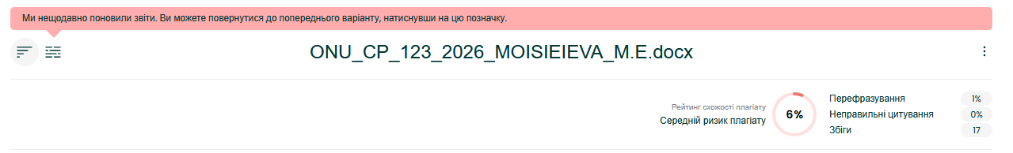
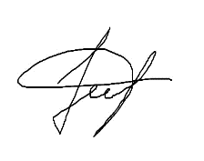

Здобувач освіти | _____________  (підпис) | Ельвіра МОІСЄЄВА  (ім’я, прізвище)

